МІНІСТЕРСТВО ОСВІТИ І НАУКИ УКРАЇНИ

Національний аерокосмічний університет ім. М. Є. Жуковського

«Харківський авіаційний інститут»

Факультет систем управління літальних апаратів

Кафедра систем управління літальних апаратів

**Лабораторна робота №2**

з дисципліни «Алгоритмізація та програмування»

на тему «Математичні обчислення на мові С ++»

ХАІ.301.175.318.13 ЛР

Виконав студент гр. ______318__________

___27.09.24 Мальківська Вікторія___

(підпис, дата) (П.І.Б.)

Перевірив

_________к.т.н., доц. Олена  ГАВРИЛЕНО

(підпис, дата) (П.І.Б.)

2024

# МЕТА РОБОТИ

Вивчити теоретично базові типи даних мови С++ і реалізувати консольний додаток лінійної структури для введення / виведення і обробки змінних базових типів з використанням вбудованих операцій та бібліотечних функцій на мові програмування С ++.

ПОСТАНОВКА ЗАДАЧІ

Завдання 1. Вирішити задачу з цілочисельними змінними. Всі вхідні і вихідні дані в задачах цієї групи є цілими числами. Всі числа, для яких вказано кількість цифр (двозначне число, тризначне число і т. д.), вважаються додатними. Integer 16. Дано тризначне число. Вивести число, отримане при перестановці цифр десятків і одиниць вихідного числа (наприклад, 123 перейде в 132).

Завдання 2. Вирішити завдання з логічними змінними. У всіх завданнях даної групи потрібно вивести логічне значення true (1), якщо наведене висловлювання для запропонованих вхідних даних є істинним, і значення false (0) в іншому випадку. Всі числа, для яких вказано кількість цифр (двозначне число, тризначне число і т. д.), вважаються цілими додатними. Boolean 34. Дано координати поля шахівниці х, у (цілі числа, що лежать в діапазоні 1-8). 3 огляду на, що ліве нижнє поле дошки (1, 1) є чорним, перевірити істинність висловлювання: «Дане поле є білим».

Завдання 3. Обчислити математичний вираз зі змінними дійсного типу, використовуючи стандартну бібліотеку cmath. Число має бути визначено як константа дійсного типу. Вирази представлено в табл. 3.

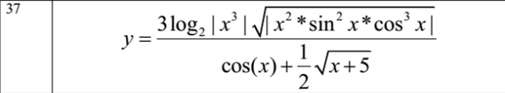

ВИКОНАННЯ РОБОТИ

Завдання 1.

Вирішення задачі Integer 16.

Вхідні дані (ім’я, опис, тип, обмеження):

1. Ім’я змінної: number;
2. Опис: Тризначне число, цифри якого потрібно переставити;
3. Тип: Ціле число (int);
4. Обмеження: Значення має бути в межах від 100 до 999 (включно);

Вихідні дані (ім’я, опис, тип, обмеження):

1. Ім’я змінної: new_number;
2. Опис: Число, яке отримується після перестановки цифр десятків і одиниць вихідного числа;
3. Тип: Ціле число (int);

Алгоритм:

1. Введення тризначного числа: Вивести запит для введення числа: “Введіть тризначне число:”;

Зчитати введене число і зберегти в змінній number;

1. Перевірка, чи є число тризначним: Якщо number < 100 або number > 999, вивести повідомлення: “Помилка: введіть дійсне тризначне число” та завершити програму;
2. Отримання цифр тризначного числа:

Визначити сотні: hundreds = number / 100;

Визначити десятки: tens = (number / 10) % 10;

Визначити одиниці: ones = number % 10;

1. Перестановка цифр десятків і одиниць:

Обчислити нове число: new_number = hundreds * 100 + ones * 10 + tens;

1. Виведення результату: Вивести: “Нове число після перестановки десятків і одиниць: {new_number}”;

Лістинг коду вирішення задачі наведено в дод. А (стор. 4).

Екран роботи програми показаний в дод. Б (рис. 1)

Завдання 2.

Вирішення задачі Boolean 34.

Вхідні дані (ім’я, опис, тип, обмеження):

1. Ім’я змінної: x;
2. Опис: x-координата поля шахівниці;
3. Тип: Ціле число (int);
4. Обмеження: значення має бути в межах від 1 до 8 (включно);
5. Ім’я змінної: y;
6. Опис: y-координата поля шахівниці;
7. Тип: Ціле число (int);
8. Обмеження: Значення має бути в межах від 1 до 8 (включно);

Вихідні дані (ім’я, опис, тип, обмеження):

1. Ім’я змінної: is_white ;
2. Опис: Логічне значення, яке вказує на те, чи є дане поле білим (true) чи чорним (false);
3. Тип: Логічний тип (bool);
4. Можливі значення: true, якщо поле є білим; false, якщо поле є чорним;
5. Ім’я змінної: message (за бажанням);
6. Опис: Текстове повідомлення, що пояснює результат перевірки;
7. Тип: Рядок (string);

Алгоритм:

1. Введення координат: Вивести запит для введення координат: “Введіть координату x (1-8): “;
2. Зчитати x-координату в змінну x;
3. Вивести запит для введення координат: “Введіть координату y (1-8): “;
4. Зчитати y-координату в змінну y;
5. Перевірка на допустимість координат: Якщо x < 1 або x > 8 або y < 1 або y > 8, вивести: “Помилка: координати повинні бути в межах 1-8.” і завершити програму;
6. Визначення кольору поля: Обчислити, чи є поле білим: is_white = (x + y) % 2 == 04;
7. Виведення результату: Якщо is_white == true, вивести: “Дане поле є білим.”; Якщо is_white == false, вивести: “Дане поле є чорним.”;

Лістинг коду вирішення задачі наведено в дод. А (стор. 4).

Екран роботи програми показаний в дод. Б (рис. 1)

Завдання 3.

Вхідні дані (ім’я, опис, тип, обмеження):

1. Ім’я змінної: x;
2. Опис: Значення змінної, для якої обчислюється результат математичної формули;
3. Тип: Число з плаваючою комою (double);
4. Обмеження: x > -5 (так як під коренем вираз x + 5 має бути не від’ємним);

Вихідні дані (ім’я, опис, тип, обмеження):

1. Ім’я змінної: y;
2. Опис: Результат обчислення математичної функції за вказаною формулою;
3. Тип: Число з плаваючою комою (double);
4. Ім’я змінної: numerator;
5. Опис: Значення чисельника у виразі формули;
6. Тип: Число з плаваючою комою (double);
7. Ім’я змінної: denominator;
8. Опис: Значення знаменника у виразі формули;
9. Тип: Число з плаваючою комою (double);
10. Формула: y = (3 * log2(|x²| + √(x² * sin²(x) * cos³(x)))) / (cos(x) + 0.5 * √(x + 5));

Алгоритм:

1. Ввести змінну x;

2. Перевірити, чи x > -5, Якщо ні, вивести повідомлення про помилку і завершити програму;

3. Обчислити чисельник: numerator = 3 * log2(|x²| + √(x² * sin²(x) * cos³(x))) ;

4. Обчислити знаменник: denominator = cos(x) + 0.5 * √(x + 5);

5. Обчислити результат: y = numerator / denominator;

6. Вивести результат y;

# ВИСНОВКИ

Під час виконання лабораторної роботи було досліджено і реалізовано в коді програми задачі, що стосуються дійсних чисел з подвійною точністю. В процесі роботи були закріплені практичні навички обчислень з використанням математичних функцій і вбудованих операцій на мові С++.

ДОДАТОК А

Лістинг до коду

#include <iostream>

#include <cmath> // підключення математичних функцій

using namespace std;

// Головна функція програми

int main() {

// Integer16 - Перестановка цифр десятків і одиниць у тризначному числі

int number, hundreds, tens, ones, new_number;

cout << "Enter a three-digit number: ";

cin >> number;

// Отримаємо сотні, десятки та одиниці

hundreds = number / 100; // перша цифра (сотні)

tens = (number / 10) % 10; // друга цифра (десятки)

ones = number % 10; // третя цифра (одиниці)

// Перестановка десятків і одиниць

new_number = hundreds * 100 + ones * 10 + tens;

cout << "New number after swapping tens and ones: " << new_number << endl;

// Boolean34 - Перевірка кольору поля шахівниці

int x, y;

cout << "Enter the x coordinate (1-8) of the chessboard: ";

cin >> x;

cout << "Enter the y coordinate (1-8) of the chessboard: ";

cin >> y;

// Перевіряємо, чи поле є білим

bool is_white = (x + y) % 2 == 0;

cout << "The field is white: " << boolalpha << is_white << endl;

// Математична функція

double input_x, result_y, numerator, denominator;

// Введення значення для обчислення функції

cout << "Enter the value of x for the mathematical function: ";

cin >> input_x;

// Чисельник: 3 * log2(fabs(pow(x, 2)) + sqrt(pow(x, 2) * pow(sin(input_x), 2) * pow(cos(input_x), 3)))

numerator = 3 * log2(fabs(pow(input_x, 2)) + sqrt(pow(input_x, 2) * pow(sin(input_x), 2) * pow(cos(input_x), 3)));

// Знаменник: cos(input_x) + 0.5 * sqrt(input_x + 5)

denominator = cos(input_x) + 0.5 * sqrt(input_x + 5);

// Обчислення результату функції

result_y = numerator / denominator;

// Виведення результату

cout << "Result of the function: " << result_y << endl;

return 0;

}

ДОДАТОК Б

Скрін-шоти вікна виконання програми

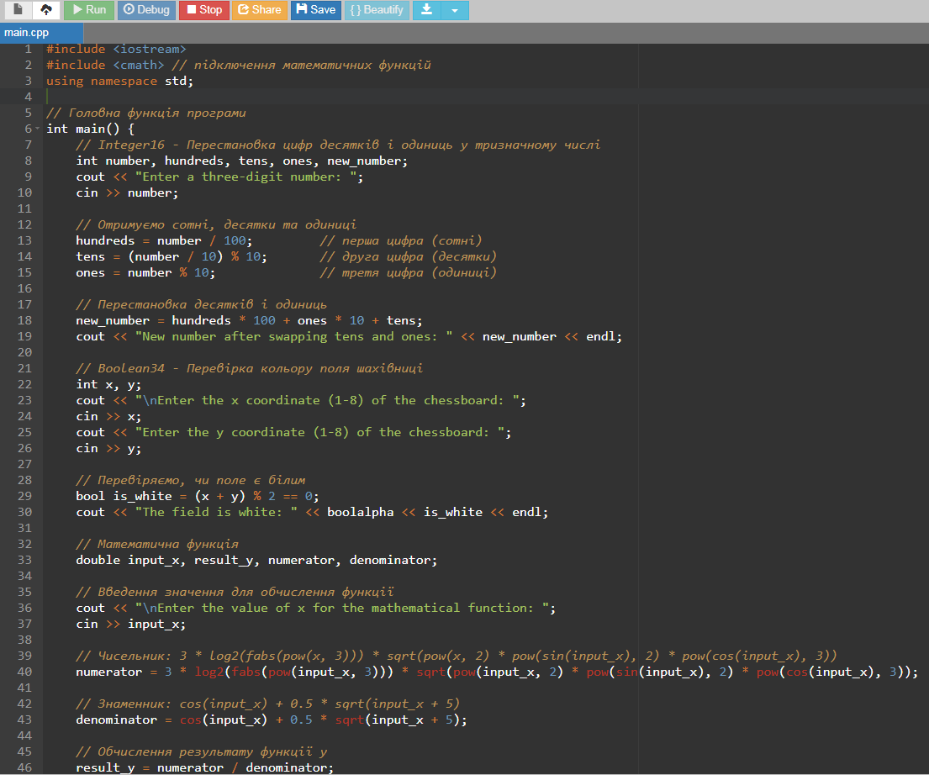

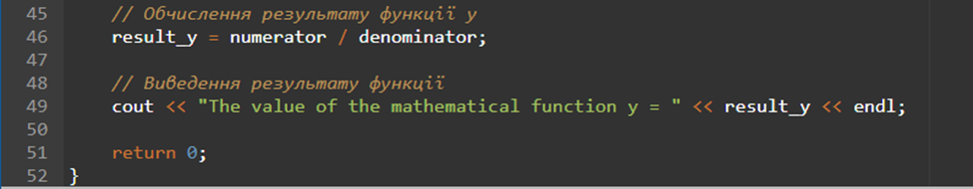

Вирішення задачі (рисунок 1)

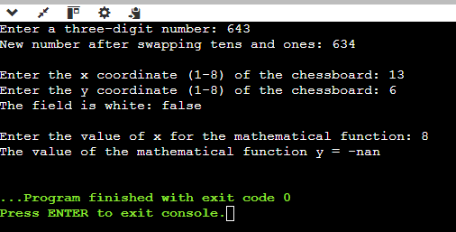

Правильна відповідь до задачі (рисунок 2)